TITLE: INSTRUCTIONS FOR THE DRAFTING OF THE ABSTRACT
TITolo: iSTRUZIONI per la stesura deLL’ABSTRACT

Mario Rossi¹, Mario Bianchi², Maria Neri³
¹ Institution, Country
email.address@domain.com
^{2, 3} University of Salerno, Italy
mariobianchi@unisa.it; marianeri@unisa.it

Keywords: (max 5, in English)
Topic: number and name of the topic (ex: 3. Strategies, methodological proposals and designs)

Abstract The abstract must be written in English or in double language (English and Italian) and must not exceed 1000 characters (spaces included). Font: Times New Roman. Font size: 12 pt. The first page must contain the English Title and any Italian Title, the Names and Surnames of the authors with the respective Institutions of origin (or freelance) and e-mails, the Keywords (max 5) and the text of the abstract. If you would like to insert a figure you can do so (max 2, width 12 cm, left-aligned).
The file, in word format, must be sent no later than the deadline (28.02.2019) to the e-mail address stc2019@unisa.it with the following heading: Surname and Name of the corresponding author_Abstract_Abstract Title_STC2019 (ex: Rossi Mario_Abstract_A sustainable strategy for the valorization of Calcata in the Province of Viterbo_STC2019).

Abstract L’abstract deve essere scritto in Inglese o in doppia lingua (Inglese e Italiano) e non deve superare le 1000 battute (spazi inclusi). Tipo di carattere: Times New Roman. Dimensione carattere: 12 pt. La prima pagina deve contenere il Titolo in Inglese ed eventuale Titolo in Italiano, i Nomi ed i Cognomi degli autori con le rispettive Istituzioni di provenienza (o libero professionista) ed e-mail, le Keywords (max 5) ed il testo dell’abstract. Se si desidera, è possibile inserire delle immagini (max 2, larghezza 12 cm, allineamento al margine sinistro).
Il file, in formato word, deve essere inviato entro e non oltre la data di scadenza (28.02.2019) all’indirizzo e-mail stc2019@unisa.it con la seguente intestazione: Cognome e Nome dell’autore referente_Abstract_Titolo Abstract_STC2019 (es: Rossi Mario_Abstract_Una strategia sostenibile per la valorizzazione di Calcata in provincia di Viterbo_STC2019).

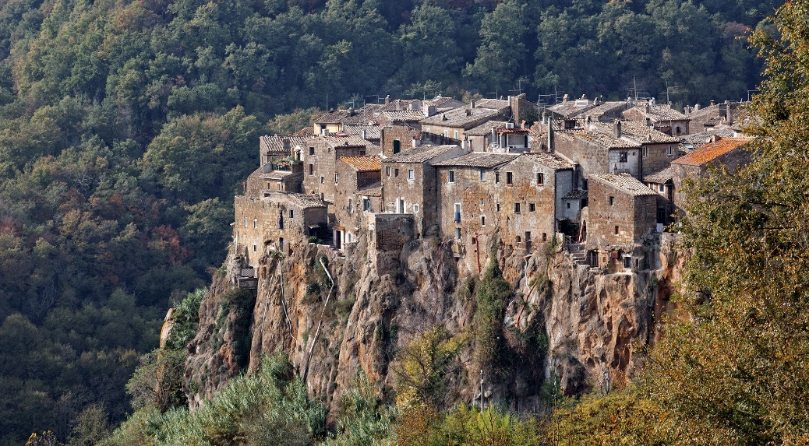
Fig. 1
Calcata, province of Viterbo:
a panoramic view
of the ancient village

Calcata, provincia di Viterbo:
una vista panoramica dell’antico borgo

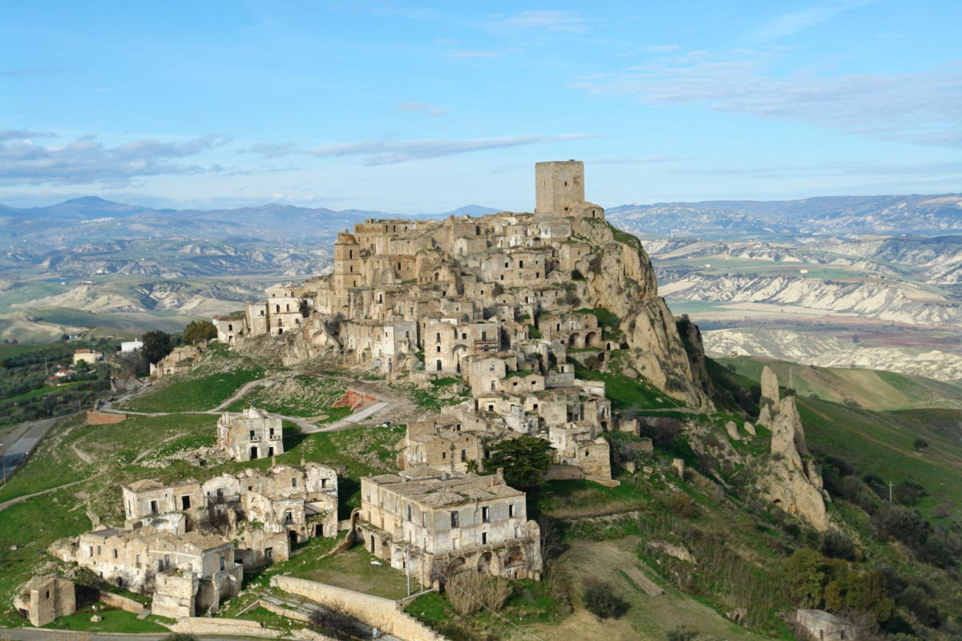
Fig. 2
Craco, province of Matera:
a panoramic view
of the ancient village

Craco, provincia di Matera:
una vista panoramica dell’antico borgo

